Муниципальное бюджетное общеобразовательное учреждение
«Начальная общеобразовательная школа №4» г.Мариинска

Конспект урока «Звуки английского языка» для 2 класса

Подготовила Миронова Виктория Николаевна,
учитель английского языка

Звуки английского языка.
Цель: систематизация фонетических знаний.
Задачи: познакомить с транскрипцией, учить записывать слова условными значками; работать над обогащением активного словаря учащихся; содействовать развитию интереса к изучению английского языка посредством логических игровых ситуаций с вовлечением зрительных анализаторов; развивать внимание, память, способность высказывать свои мысли, умение обосновывать свои суждения; формировать у учащихся умение осуществлять мыслительные операции.
Оборудование: магнитная азбука, карточки со словами и изображениями животных, блокноты и фломастеры у детей, карточки с обозначениями звуков, карточки с заданиями для устной и письменной работы, таблицы звуков, мелодия.
Ход урока
1. Оганизационный момент.
У. У нас необычный сегодня денёк.
Выяснить нужно, кто в классе знаток.
Мыслить, трудиться, активными быть,
Соседу помочь, о себе не забыть.
Готовы отправиться в путь? Так вперед!
Новый урок вас к знаниям зовёт!

У. Вы уже много знаете о звуках английского языка. Расскажите.

Работа в парах (на партах карточки с различными вариантами вопросов, на который дети дают ответ после обсуждения в паре).
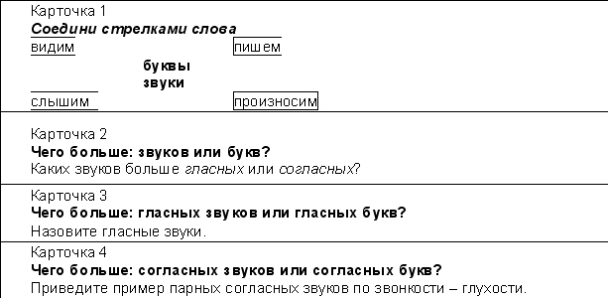

2. Объявление цели урока.

У. Как вы думаете, вы уже всё знаете о звуках английского языка?
Тогда продолжим наше путешествие по стране звуков.

У. Что обозначают этим знаком [ ].(Показ).
У. Как обозначается длинный гласный звук? ([:]).
У. Произнесите эти звуки : [i], [i:], [t], [d],
На какие группы можно разделить эти звуки? (долг. и краткие гл.; звон.и глух.согл)

3. «Звуковой диктант»

У. Обозначьте звуки:[ t] [r] [i:].
Прочитайте слово.(tree)

4. Коллективная работа. Устная характеристика звуков.

У. На доске картинки со словами: pin, meet, ink

У. Назовите слова и дайте характеристику первых звуков. ( Устно).

(Одновременно ученики фломастерами на листах бумаги строят звуковые схемы к данным словам или собирают из звуковых карточек у доски).

У. По вашему мнению какой звук лишний?( [i], потому что гласный)

У. Ребята, Буратино принёс такие звуковые схемы:
(рядом со схемой должна быть картинка)
[ kwin ], [ tri ], [ dok ]

Как вы думаете, он правильно обозначил звуки? Исправьте ошибки.
[kwi:n], [tri:], [dog]

6. Подбери пару ( на карточках). Работа в парах.
[faiv], [nain], [lэеmp], [sneik] – five, nine, lamp, snake
Проверяем работу вместе.

7. Фонетическая загадка.

Сделайте правильный выбор и узнаете, кто придет к нам в гости.
[maus]
Mine, mouse, mice, Mike

8. Работа по учебнику.

1) Чтение слов (c.40-41 ).

2) Запись транскрипции к предложенным словам: like, pink, snake, lamp, ten, green.

9. Упражнение и повторение.

Упражнение в чтении транскрипции. (Если затрудняешься, посоветуйся с соседом!) 2 варианта
(на карточках)
1. Запиши буквами: [maik], [flэеg], [haus] – 3 слова
2. Выпиши из текста слова со звуком [i] – [e] 2варианта (на карточке)

12. Итог урока.

На уроке вы...
узнали…(больше о звуках)
научились…(обозначать звуки значками)
сумели…(выполнить сложные задания)

13. Рефлексия.

Перед вами две фигуры, которые вы прикрепите на «волшебные линеечки».
Красную – трудно, зеленую – интересно.
(Дети крепят фигурки у доски).

У. (подводит итог оценочной деятельности).

14. Задание на дом.
Найдите в тексте (в учебнике) слова с буквой [i] – [i:] и выпишите их в тетрадь.

Использованная литература:

1.УМК Биболетова М.З. Enjoy English 2 class. – Титул. 2010 год.

